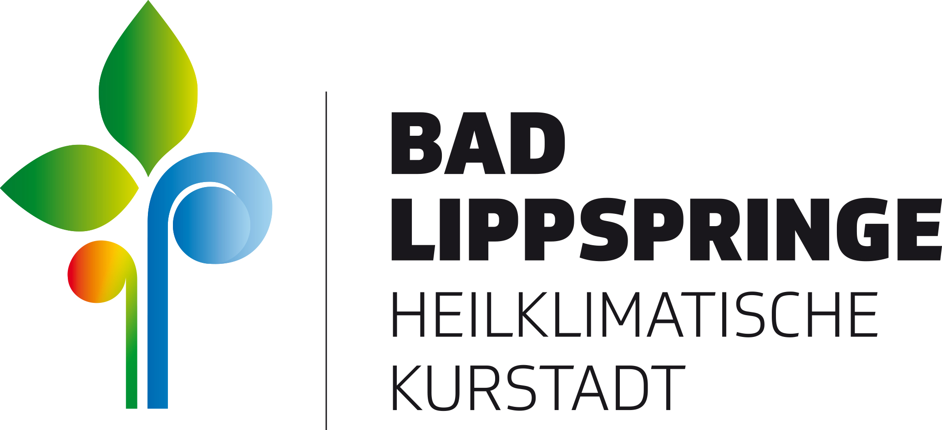
Medieninformation

Bad Lippspringe, 23.10.2026
Fahrbahnverengung durch Kanalarbeiten
Aufgrund von Kanalarbeiten wird es im Zeitraum 26.10.26 bis voraussichtlich März 2027 zu Fahrbahnverengungen kommen. Betroffen sind der Gladiolenweg, die Rosenstraße und die Detmolder Straße. Die Stadtverwaltung bittet alle Bürgerinnen und Bürger um Beachtung und Verständnis.

Kontakt für Rückfragen:

Stadt Bad Lippspringe
Sabrina Düsenberg – Presse- und Öffentlichkeitsarbeit
Telefon: 0 52 52 / 26-185
E-Mail: sabrina.duesenberg@bad-lippspringe.de

